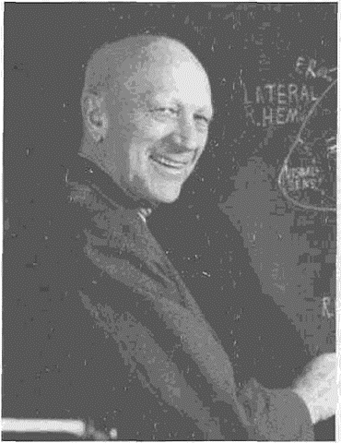

**Уайлдер Грейвс ПЕНФИЛД**

Wilder Graves Penfield

**1891-1976**

Выдающийся канадский нейрохирург, создатель функциональной карты коры головного мозга.

Родился Пенфилд в небольшом городке в штате Вашингтон в 1891 г. Поступил сначала в Принстонский университет, а продолжил обучение в колледже Мертона в Оксфордском университете, где изучал неврологию под руководством Ч.Шеррингтона (одного из виднейших специалистов в области физиологии и нейробиологии). Затем он перевелся в Университет Джонса Хопкинса, который закончил в 1918 г. и получил диплом врача. Последующие несколько лет снова учился и работал в Оксфорде. Несколько месяцев провел в Испании, где обучался методике нейрогистологического исследования у Рамон-и-Кахаля и Пио дель Рио-Хортега, а также стажировался в Германии, в Бреслау в клинике известного нейрохирурга Отфрида Фёрстера, пионера хирургического лечения эпилепсии.

После прохождения стажировки у Гарвея Кушинга, работал в неврологическом институте в Нью-Йорке, где и начал проводить свои первые операции по поводу эпилепсии. В 1921-1928 гг. работал в Колумбийском университете и одновременно хирургом Нью-Йоркского неврологического института. И в те же годы в Нью-Йорке Пенфилд познакомился с Дэвидом Рокфеллером, который согласился спонсировать создание института для изучения хирургического лечения эпилепсии. В связи со скепсисом и препятствиями коллег неврологов в Нью-Йорке, Пенфилду пришлось переехать в Монреаль, где он стал преподавать в университете Мак-Гилла и одновременно работать нейрохирургом в Королевском госпитале Виктории.

В 1934 г. Пенфилд становится основателем и первым директором Монреальского неврологического института крупнейшего клинического и экспериментального центра, созданного при университете Мак-Гилла, в котором за последующие десятилетия он создал функциональную карту коры головного мозга и разработал методологию хирургического лечения эпилепсии.

Пенфилд использовал деструкцию тех отделов воры головного мозга, которые представляли собой очаг судорожной активности. Совместно с электрофизиологом Гербертом Джаспером он разработал методику электрической стимуляции различных отделов коры головного мозга во время оперативного вмешательства, позволяющую довольно точно локализовать эпилептический очаг и оценивать сохранность функции тех или иных структур. Во время операции больные находились в сознании и описывали свои ощущения, которые тщательно фиксировались врачом, а затем анализировались.

Сотни проведенных Пенфилдом операций позволили получить информацию для создания функциональных карт коры (поверхности)’мозга. Он обобщил результаты картографии основных моторных и сенсорных областей коры и впервые точно нанес на карту корковые области, касающиеся речи. С помощью метода электрической стимуляции отдельных участков мозга Пенфилдом было установлено точное представительство в коре головного мозга различных мышц и органов тела человека. Схематично его изображают в виде «гомункулуса» (человечка), части тела которого пропорциональны зонам мозга, в которых они представлены.

Этой теме посвящена монография «Кора головного мозга человека» (The Cerebral Cortex of Man, 1950), написанная им совместно с Т.Расмуссеном. А в 1951 г. им совместно с Гербертом Джаспером была опубликована монография «Эпилепсия и функциональная анатомия головного мозга человека», в которой описаны теория центрэнцефалической системы головного мозга и представления авторов о «формировании» сознания. Среди других трудов Пенфилда — «Цитология и клеточная патология нервной системы» (Cytology and Cellular Pathology of the Nervous System, 1932); «Типы эпилептических припадков» (Epileptic Seizure Patterns, 1951); «Загадка интеллекта» (The Mystery of Mind, 1975). Все эти, книги вошли в золотой фонд медицины и до настоящего времени не утратили своей актуальности. Известен симптом Пенфилда — принудительное мышление, как форма эпилептоидного эквивалента в эпилепсия Бранс-Джексона.

В последние годы жизни У.Пенфилд возглавлял институт семьи, а свободное время посвящает литературе. Отметим, что за свою жизнь он четыре раза посещал СССР (первый раз - в тяжелом 1943 г., когда познакомился с Н.Н. Бурденко) в 1955 г. и в 1958 г. Пенфилд был избран иностранным членом Академии наук СССР. А в 1962 г. Пенфилд был приглашен для консилиума к Л.Д. Ландау. В свою очередь, многие отечественные физиологи, неврологи и нейрохирурги посещали клинику Пенфилда.

У.Пенфилд искренне уважал И.П. Павлова, имя которого было начертано на стене парадного вестибюля Монреальского института, считая себя его учеником.

У.Пенфилд являлся почетным членом многих наиболее авторитетных научных ассоциаций различных стран, в том числе ряда национальных академий. Его именем назвала улица в Монреале.

Одним из первых награжден Орденом Канады (1967) - высшая гражданская награда Канады.